Международный конкурс

«Внеурочная образовательная деятельность»

Ученический проект «Календарь военных событий»

(краткое описание проекта, эскизы календаря)

Руководитель проекта

Чирва Е.А., учитель истории

МБОУ «СОШ № 5 г. Кировск»

Мурманской области

«Мы должны строить своё будущее на прочном фундаменте. И такой фундамент – это патриотизм. Мы, как бы долго ни обсуждали, что может быть фундаментом, прочным моральным основанием для нашей страны, ничего другого всё равно не придумаем. Это уважение к своей истории и традициям, духовным ценностям наших народов, нашей тысячелетней культуре»...

В.В.Путин

Изменения, которые происходят в российском обществе, обостряют все социальные проблемы: политические, экономические, религиозные, военные и др. Нестабильная экономическая и социальная обстановка приводит к сильному расслоению общества, большим миграционным процессам, обострению национальных противоречий, возникновению разного рода националистических молодежных объединений. Все более заметна постепенная утрата нашим обществом традиционно российского патриотического сознания и истинное значение понятий «патриотизм», «интернационализм», «гражданственность», «долг», «совесть», «порядочность».

Стержнем гражданского воспитания является патриотическое воспитание личности, знающей историю, нравы, обычаи своего народа, уважающей и любящей свою Родину, чувствующей ответственность за нее, понимающей, что независимо от того, какое государство и какая власть находились на территории России - это временные категории, что есть вечная ценность - Родина с большой буквы.

В рамках действующей программы «Патриот», которая реализуется в нашей школе, выполняется множество аспектов патриотического воспитания. Например, коллективно-творческие проекты.

С одним из них я хотела бы вас ознакомить.

Проект 6-А класса называется «Календарь военных событий» и он посвящен 70-летию великой Победы над фашистской Германией.

Цель проекта: оформление «Календаря военных событий»

Задачи:

-изучить и отобрать исторический материал по теме

-проработать иллюстративный материал

-изучить необходимую терминологию

- ознакомится с правилами оформления проектов

- в работе использовать ИКТ

-формирование патриотических чувств

- содействовать развитию личности учеников с активной жизненной позицией

Работа над проектом состояла из нескольких этапов.

1. Выбор темы, посвященный памятной дате.

2. Выбор способа оформления проекта

3. Распределение работы среди учащихся класса

4. Сбор материала (информативного, иллюстративного)

5. Предварительный показ и защита своего вопроса

6. Подготовка к печати готового варианта проекта

7.Оформление календаря и печать в типографии

Наша работа была выполнена к маю 2015 года, к началу торжественных мероприятий, посвященных Великой Отечественной войне. Проект имеет не только гражданско-патриотическую направленность, но и практическое применение. На одном из вечеров встреч с ветеранами, календарь был преподнесен в качестве подарка. Планируется передача одного экземпляра в юношескую библиотеку, где постоянно проходят встречи учащихся нашей школы с ветеранами войны.

Материал календаря можно использовать на классных часах и информуроках, посвященных данной теме.

**Календарь военных событий**

**1941 – 1945 годы**

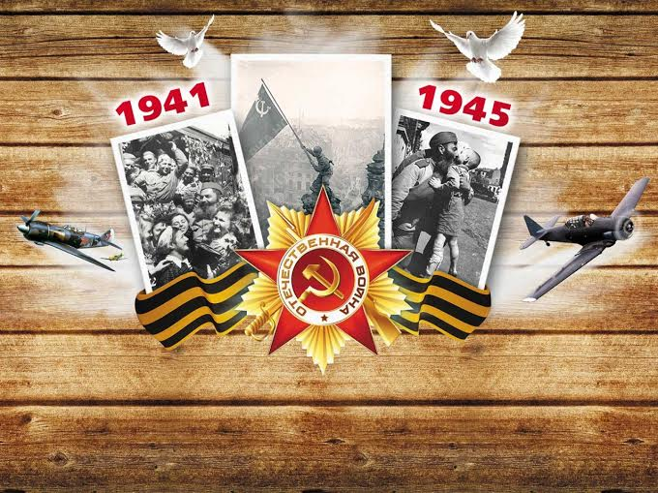

*Посвящается 70-летию Победы над фашистской Германией*

*в Великой Отечественной Войне и всем защитникам нашей*

*Родины*

***1941-1945гг.***

**Июль**

**10 июля -10 сентября 1941 - Смоленское сражение**

Комплекс оборонительных и наступательных действий [советских войск](https://ru.wikipedia.org/wiki/%D0%A0%D0%9A%D0%9A%D0%90) против немецкой [группы армий «Центр»](https://ru.wikipedia.org/wiki/%D0%93%D1%80%D1%83%D0%BF%D0%BF%D0%B0_%D0%B0%D1%80%D0%BC%D0%B8%D0%B9_%C2%AB%D0%A6%D0%B5%D0%BD%D1%82%D1%80%C2%BB) и части сил [группы армий «Север»](https://ru.wikipedia.org/wiki/%D0%93%D1%80%D1%83%D0%BF%D0%BF%D0%B0_%D0%B0%D1%80%D0%BC%D0%B8%D0%B9_%C2%AB%D0%A1%D0%B5%D0%B2%D0%B5%D1%80%C2%BB) на главном Московском направлении. В течение двух месяцев ожесточённые бои продолжались на огромной территории: 600—650 км по фронту и 200—250 км в глубину. Смоленское сражение привело к тяжелейшим последствиям в Великой Отечественной войне для Советского Союза. Потеряв в бесплодных атаках последние полнокровные механизированные корпуса, Красная Армия прекратила попытки перехвата стратегической инициативы. Смоленское сражение стало одним из самых кровопролитных и напряженных в 1941 году. Советские войска понесли тяжелейшие потери, за время сражения в общей сложности было убито и ранено более 700 тыс. человек. Такой ценой Красной армии удалось лишь на некоторое время задержать продвижение немецких частей, однако это привело к дальнейшему срыву [«блицкрига»](https://ru.wikipedia.org/wiki/%D0%91%D0%BB%D0%B8%D1%86%D0%BA%D1%80%D0%B8%D0%B3) и [плана «Барбаросса»](https://ru.wikipedia.org/wiki/%D0%9E%D0%BF%D0%B5%D1%80%D0%B0%D1%86%D0%B8%D1%8F_%D0%91%D0%B0%D1%80%D0%B1%D0%B0%D1%80%D0%BE%D1%81%D1%81%D0%B0). Существует мнение, что потратив в сентябре время для уничтожения Киевского котла, немцы просто не успели взять Москву до начала осенней распутицы, а потом и холодной зимы, что привело в конце концов их к поражению под Москвой.

В 1985 году Смоленску была присвоена высшая степень отличия «Город-герой» с вручением ордена Ленина и медали «Золотая звезда» за массовый героизм и мужество его защитников, проявленные в борьбе за свободу и независимость Родины в Великой Отечественной войне.

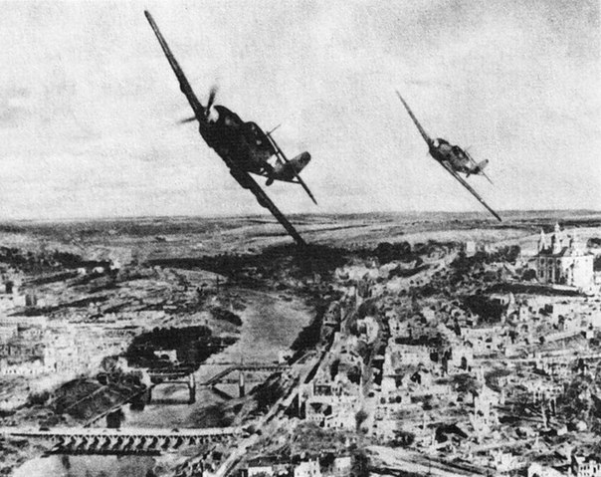

**5 июля – 23 августа 1943год - Курская битва**

По своим масштабам, задействованным силам и средствам, напряжённости, результатам и военно-политическим последствиям является одним из ключевых сражений [Второй мировой войны](https://ru.wikipedia.org/wiki/%D0%92%D1%82%D0%BE%D1%80%D0%B0%D1%8F_%D0%BC%D0%B8%D1%80%D0%BE%D0%B2%D0%B0%D1%8F_%D0%B2%D0%BE%D0%B9%D0%BD%D0%B0) и [Великой Отечественной войны](https://ru.wikipedia.org/wiki/%D0%92%D0%B5%D0%BB%D0%B8%D0%BA%D0%B0%D1%8F_%D0%9E%D1%82%D0%B5%D1%87%D0%B5%D1%81%D1%82%D0%B2%D0%B5%D0%BD%D0%BD%D0%B0%D1%8F_%D0%B2%D0%BE%D0%B9%D0%BD%D0%B0). Сражение является важнейшей частью стратегического плана летне-осенней кампании 1943 года, согласно советской и российской историографии включает в себя: [Курскую стратегическую оборонительную операцию](https://ru.wikipedia.org/wiki/%D0%9A%D1%83%D1%80%D1%81%D0%BA%D0%B0%D1%8F_%D1%81%D1%82%D1%80%D0%B0%D1%82%D0%B5%D0%B3%D0%B8%D1%87%D0%B5%D1%81%D0%BA%D0%B0%D1%8F_%D0%BE%D0%B1%D0%BE%D1%80%D0%BE%D0%BD%D0%B8%D1%82%D0%B5%D0%BB%D1%8C%D0%BD%D0%B0%D1%8F_%D0%BE%D0%BF%D0%B5%D1%80%D0%B0%D1%86%D0%B8%D1%8F) ([5](https://ru.wikipedia.org/wiki/5_%D0%B8%D1%8E%D0%BB%D1%8F) — [23 июля](https://ru.wikipedia.org/wiki/23_%D0%B8%D1%8E%D0%BB%D1%8F)), [Орловскую](https://ru.wikipedia.org/wiki/%D0%9E%D1%80%D0%BB%D0%BE%D0%B2%D1%81%D0%BA%D0%B0%D1%8F_%D1%81%D1%82%D1%80%D0%B0%D1%82%D0%B5%D0%B3%D0%B8%D1%87%D0%B5%D1%81%D0%BA%D0%B0%D1%8F_%D0%BD%D0%B0%D1%81%D1%82%D1%83%D0%BF%D0%B0%D1%82%D0%B5%D0%BB%D1%8C%D0%BD%D0%B0%D1%8F_%D0%BE%D0%BF%D0%B5%D1%80%D0%B0%D1%86%D0%B8%D1%8F_%C2%AB%D0%9A%D1%83%D1%82%D1%83%D0%B7%D0%BE%D0%B2%C2%BB) ([12 июля](https://ru.wikipedia.org/wiki/12_%D0%B8%D1%8E%D0%BB%D1%8F) — [18 августа](https://ru.wikipedia.org/wiki/18_%D0%B0%D0%B2%D0%B3%D1%83%D1%81%D1%82%D0%B0)) и [Белгородско-Харьковскую](https://ru.wikipedia.org/wiki/%D0%91%D0%B5%D0%BB%D0%B3%D0%BE%D1%80%D0%BE%D0%B4%D1%81%D0%BA%D0%BE-%D0%A5%D0%B0%D1%80%D1%8C%D0%BA%D0%BE%D0%B2%D1%81%D0%BA%D0%B0%D1%8F_%D1%81%D1%82%D1%80%D0%B0%D1%82%D0%B5%D0%B3%D0%B8%D1%87%D0%B5%D1%81%D0%BA%D0%B0%D1%8F_%D0%BD%D0%B0%D1%81%D1%82%D1%83%D0%BF%D0%B0%D1%82%D0%B5%D0%BB%D1%8C%D0%BD%D0%B0%D1%8F_%D0%BE%D0%BF%D0%B5%D1%80%D0%B0%D1%86%D0%B8%D1%8F_%C2%AB%D0%A0%D1%83%D0%BC%D1%8F%D0%BD%D1%86%D0%B5%D0%B2%C2%BB) ([3](https://ru.wikipedia.org/wiki/3_%D0%B0%D0%B2%D0%B3%D1%83%D1%81%D1%82%D0%B0) — [23 августа](https://ru.wikipedia.org/wiki/23_%D0%B0%D0%B2%D0%B3%D1%83%D1%81%D1%82%D0%B0)) стратегические наступательные операции. Битва продолжалась 49 дней. Немецкая сторона наступательную часть сражения называла [операция «Цитадель»](https://ru.wikipedia.org/wiki/%D0%9D%D0%B0%D1%81%D1%82%D1%83%D0%BF%D0%B0%D1%82%D0%B5%D0%BB%D1%8C%D0%BD%D0%B0%D1%8F_%D0%BE%D0%BF%D0%B5%D1%80%D0%B0%D1%86%D0%B8%D1%8F_%C2%AB%D0%A6%D0%B8%D1%82%D0%B0%D0%B4%D0%B5%D0%BB%D1%8C%C2%BB). После завершения битвы [стратегическая инициатива](https://ru.wikipedia.org/wiki/%D0%A1%D1%82%D1%80%D0%B0%D1%82%D0%B5%D0%B3%D0%B8%D1%87%D0%B5%D1%81%D0%BA%D0%B0%D1%8F_%D0%B8%D0%BD%D0%B8%D1%86%D0%B8%D0%B0%D1%82%D0%B8%D0%B2%D0%B0) окончательно перешла на сторону [Красной армии](https://ru.wikipedia.org/wiki/%D0%A0%D0%B0%D0%B1%D0%BE%D1%87%D0%B5-%D0%BA%D1%80%D0%B5%D1%81%D1%82%D1%8C%D1%8F%D0%BD%D1%81%D0%BA%D0%B0%D1%8F_%D0%9A%D1%80%D0%B0%D1%81%D0%BD%D0%B0%D1%8F_%D0%B0%D1%80%D0%BC%D0%B8%D1%8F), которая продолжала освобождать страну от немецких захватчиков и до окончания войны проводила в основном наступательные операции.

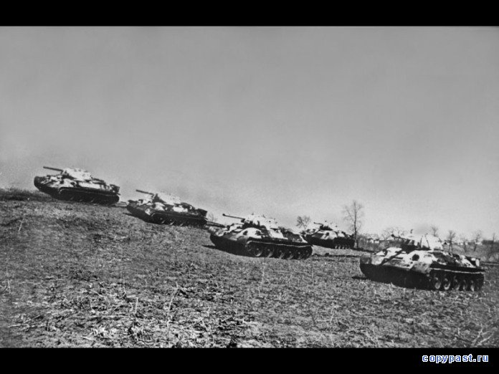

**17 июля 1942год – начало Сталинградской битвы**

Боевые действия советских войск по обороне города и разгрому крупной стратегической немецкой группировке в междуречье Дона и Волги.

**12 июля 1943год – танковое сражение под Прохоровкой**

[Сражение](https://ru.wikipedia.org/wiki/%D0%A1%D1%80%D0%B0%D0%B6%D0%B5%D0%BD%D0%B8%D0%B5) между частями [германской](https://ru.wikipedia.org/wiki/%D0%92%D0%B5%D1%80%D0%BC%D0%B0%D1%85%D1%82) и [советской](https://ru.wikipedia.org/wiki/%D0%A0%D0%9A%D0%9A%D0%90) армий в ходе оборонительной фазы [Курской битвы](https://ru.wikipedia.org/wiki/%D0%9A%D1%83%D1%80%D1%81%D0%BA%D0%B0%D1%8F_%D0%B1%D0%B8%D1%82%D0%B2%D0%B0). считается одним из крупнейших в [военной истории](https://ru.wikipedia.org/wiki/%D0%92%D0%BE%D0%B5%D0%BD%D0%BD%D0%B0%D1%8F_%D0%B8%D1%81%D1%82%D0%BE%D1%80%D0%B8%D1%8F) сражением с применением [бронетанковых сил](https://ru.wikipedia.org/wiki/%D0%91%D1%80%D0%BE%D0%BD%D0%B5%D1%82%D0%B0%D0%BD%D0%BA%D0%BE%D0%B2%D0%BE%D0%B5_%D0%B2%D0%BE%D0%BE%D1%80%D1%83%D0%B6%D0%B5%D0%BD%D0%B8%D0%B5_%D0%B8_%D1%82%D0%B5%D1%85%D0%BD%D0%B8%D0%BA%D0%B0). Сражение происходило на узком участке (шириной 8—10 км), который был ограничен с одной стороны рекой [Псёл](https://ru.wikipedia.org/wiki/%D0%9F%D1%81%D1%91%D0%BB_%28%D1%80%D0%B5%D0%BA%D0%B0%29), а с другой — железнодорожной насыпью. Традиционно, советские источники указывают, что в сражении участвовало около 1500 танков: порядка 800 — с советской и 700 — с германской стороны (напр. [БСЭ](https://ru.wikipedia.org/wiki/%D0%91%D0%A1%D0%AD)). В некоторых случаях указывается несколько меньшее количество — 1200.

Ни одной из сторон не удалось достичь целей, поставленных на 12 июля: немцам не удалось захватить Прохоровку, прорвать оборону советских войск и выйти на оперативный простор, а советским войскам не удалось окружить группировку противника.

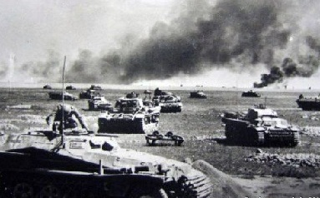

**27 июля 1944год – освобождение Львова**

Операция известная также как [Операция «Буря»](https://ru.wikipedia.org/wiki/%D0%90%D0%BA%D1%86%D0%B8%D1%8F_%C2%AB%D0%91%D1%83%D1%80%D1%8F%C2%BB) во Львове— военная операция, организованная и начатая [22 июля](https://ru.wikipedia.org/wiki/22_%D0%B8%D1%8E%D0%BB%D1%8F) [1944 года](https://ru.wikipedia.org/wiki/1944_%D0%B3%D0%BE%D0%B4). В ходе [Львовско-Сандомирской операции](https://ru.wikipedia.org/wiki/%D0%9B%D1%8C%D0%B2%D0%BE%D0%B2%D1%81%D0%BA%D0%BE-%D0%A1%D0%B0%D0%BD%D0%B4%D0%BE%D0%BC%D0%B8%D1%80%D1%81%D0%BA%D0%B0%D1%8F_%D0%BE%D0%BF%D0%B5%D1%80%D0%B0%D1%86%D0%B8%D1%8F) Красной армии бои подо Львовом отличались необыкновенным упорством. Сложная география местности, болота и постоянный дождь создавали большие проблемы советским войскам. Части Красной армии и Армии Крайовой вели боевые действия против немцев совместно, как союзники. Советская армия в течение 27 июля овладела центром Львова, районом главного вокзала, Цитадели. К концу дня бои за освобождение города от немцев победно закончились.

Лаптев М., Хомин А.

***1941-1945гг.***

**Январь**

**24 января – 17 февраля1944 год - Корсунь-Шевченковская операция.**

В ходе этой операции войсками 1-го и 2-го Украинских фронтов была окружена и разгромлена крупная группировка немецко-фашистских войск в Каневском выступе.

**27 января 1944 год – снятие блокады Ленинграда.**

За массовый героизм и мужество в защите Родины в Великой Отечественной войне 1941—1945 гг., проявленные защитниками блокадного Ленинграда, согласно Указу [Президиума Верховного Совета СССР](https://ru.wikipedia.org/wiki/%D0%9F%D1%80%D0%B5%D0%B7%D0%B8%D0%B4%D0%B8%D1%83%D0%BC_%D0%92%D0%B5%D1%80%D1%85%D0%BE%D0%B2%D0%BD%D0%BE%D0%B3%D0%BE_%D0%A1%D0%BE%D0%B2%D0%B5%D1%82%D0%B0_%D0%A1%D0%A1%D0%A1%D0%A0) 8 мая [1965](https://ru.wikipedia.org/wiki/1965) г. городу присвоена высшая степень отличия — звание [Город-герой](https://ru.wikipedia.org/wiki/%D0%93%D0%BE%D1%80%D0%BE%D0%B4%D0%B0-%D0%B3%D0%B5%D1%80%D0%BE%D0%B8). 27 января является [Днём воинской славы России](https://ru.wikipedia.org/wiki/%D0%94%D0%BD%D0%B8_%D0%B2%D0%BE%D0%B8%D0%BD%D1%81%D0%BA%D0%BE%D0%B9_%D1%81%D0%BB%D0%B0%D0%B2%D1%8B_%D0%A0%D0%BE%D1%81%D1%81%D0%B8%D0%B8)

**12 января — 18 февраля 1945 год** - **Западно-Карпатская наступательная операция.**

В Западно-Карпатской операции нашим войскам предстояло преодолеть оборонительные рубежи противника. В итоге зимнего наступления Красной Армии в Западных Карпатах наши войска освободили обширные районы Словакии и Южной Польши с населением около 1,5 млн человек.

**12 января — 3 февраля 1945 год** - **Висло-Одерская наступательная операция.**

Наступление на Варшавско-Берлинском направлении осуществлялось силами фронта под командованием Г. К. Жукова и И. С. Конева. Вместе с русскими воевали бойцы Войска Польского. С 12 по 17 января был прорван стратегический фронт обороны противника в полосе около 500 км, разгромлены основные силы группы армий «А» и созданы условия для стремительного развития операции на большую глубину.   
  
 **17 января 1945 год - освобождена Варшава**.

Фашисты буквально стерли город с лица земли, а местных жителей подвергли беспощадному уничтожению.

**13 января — 25 апреля 1945 год** - **Восточно-Прусская наступательная операция.**

В ходе этой длительной стратегической операции были осуществлены Инстербургская, Млавско-Эльбингская, Хейльсбергская, Кенигсбергская и Земландская фронтовые наступательные операции. Общая цель Восточно-Прусской стратегической наступательной операции заключалась в том, чтобы отсечь находившиеся в Восточной Пруссии вражеские войска от остальных фашистских сил, прижать их к морю, расчленить и уничтожить по частям, полностью очистив от врага территорию Восточной Пруссии и Северной Польши.

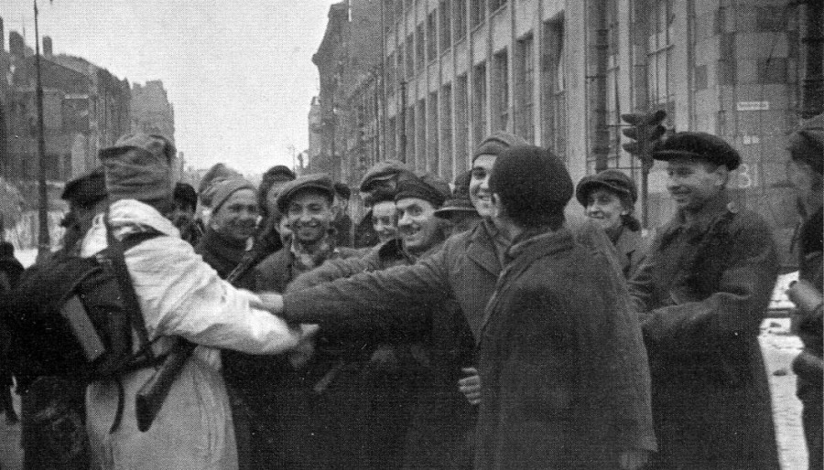

Авраменко П., Кузнецова П., Рогова А.

***1941-1945гг.***

**Февраль**

**10 февраля – 4 апреля 1945 год** - **Восточно-Померанская наступательная операция.**

Командование противника продолжало удерживать в своих руках побережье Балтийского моря в Восточной Померании, вследствие чего между армиями 1-го Белорусского фронта, вышедшими на реку Одер, и войсками 2-го Белорусского фронта, основные силы которого вели бои в Восточной Пруссии, в начале февраля 1945 года образовался разрыв протяженностью около 150 км. Враг, понеся огромные потери, не только лишился плацдарма, удобного для действий против наших войск, готовившихся для наступления на Берлин, но и значительной части побережья Балтийского моря. Балтийский флот, перебазировав свои легкие силы в порты Восточной Померании, занял выгодные позиции на Балтийском море и мог обеспечить приморский фланг советских войск при наступлении их на берлинском направлении.

**2 февраля 1943 года – Победный финал Сталинградской битвы.**

Войска Донского фронта разгромили 22 фашистских дивизий, взяли в плен 91 тысячу солдат и  офицеров, в том числе 2500 высших офицеров и генералов во главе с Паулюсом. Каждая улица города, каждый дом стал ареной ожесточённых боёв.  «За Волгой для нас земли нет!», как клятву повторяли бойцы Советской Армии.    
 **2 февраля 1943 год - началась операция "Звезда"**

по освобождению Курска**,** которую осуществляла 60-я армия Воронежского фронта под командованием генерал-майора Ивана Даниловича Черняховского.

**8  февраля 1943 год – освобождение Новороссийска**

**4 февраля 1943 года – освобождение части Северного Кавказа**

Наши войска сломили сопротивление гитлеровских войск, прорвались к побережью Азовского моря, подошли с юга к городу Краснодару. Значительная часть северного Кавказа была освобождена.  
 **4-11 февраля 1945 год –** **вторая международная, Ялтинская конференция**

В Крыму, в Ялте,  состоялась вторая конференция глав правительств СССР, США и Англии.

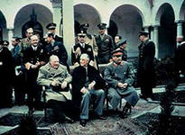

Конференция начала свою работу с обсуждения военных вопросов. Руководители трех великих держав И. В. Сталин, Ф. Рузвельт, У. Черчилль рассмотрели обстановку на европейских фронтах.

**23 февраля 1943 год - подвиг А. Матросова**

В боях у деревни Чернушки комсомолец Александр Матросов закрыл своим телом амбразуру вражеского дзота. Посмертно был удостоен звания Героя Советского Союза.

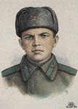

**Февраль 1943 год – уничтожена подпольная организация г.Краснодона «Молодая гвардия»**

Организаци вела героическую борьбу с оккупантами. Олег Кошевой, Ульяна Громова, Сергей Тюленин, Иван Земнухов, Любовь Шевцова выполнили свой долг перед Родиной.

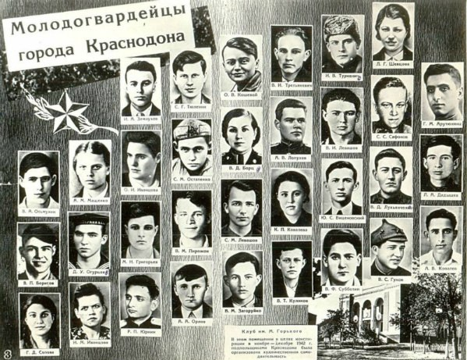

**13 февраля 1945 год –  освобождена столица Венгрии – Будапешт.**

Наступательная операция южного крыла советских войск. Цель – вывод этой страны из войны. Кроме того, наступление предполагало блокировку вражеских сил на Балканах.

Иванов Р., Старостин Е., Федоров Я.

***1941-1945гг.***

**Март**

**Март 1943 год - Краснодарская операция.**

Завершилась Краснодарская операция. Войска Северо-Кавказкого фронта продвинулись на 60—70 км, нанесли противнику значительный урон.

**Март 1943год – Харьковская оборонительная операция**

Войска Воронежского фронта остановили противника, воспрепятствовали планам германского командования окружить и уничтожить советские войска в районах Харькова и Курска. Войска Воронежского фронта перешли к обороне.

**6 -15 марта 1945 год - Балатонская оборонительная операция**

Этопоследняя крупная оборонительная операция  Советской Армии против фашистских войск во время Великой Отечественной войны. Проводилась  силами 3-го Украинского фронта  при содействии 1-й болгарской и 3-й югославской армий в районе озера Балатона.    
 **5 марта – 17 апреля 1944 год - Уманско-Ботошанская наступательная операция**17 марта передовые части войск правого крыла фронта захватили плацдармы на его правом берегу южнее Могилёва - Подольского. Началось освобождение Молдавской ССР. Советским войскам активно содействовали молдавские партизаны.   
 **26 марта 1944 год – выход к государственной границе СССР**. Развивая наступление с плацдарма на реку Днестр, 27-я и 52-я армии совместно с соединениями 2-й и 6-й танковых армий устремились к реке  Прут и 26 марта на 85-км фронте севернее  Унгены вышли на государственную  границу СССР.   
 **26 марта - 14 апреля 1944год - Одесская наступательная операция**

26 марта войска 3-го Украинского фронта перешли в наступление во всей своей полосе. 28 марта после тяжелых боев был взят город Николаев.

**16 марта — 15 апреля 1945 год -**  **Венская наступательная операция**

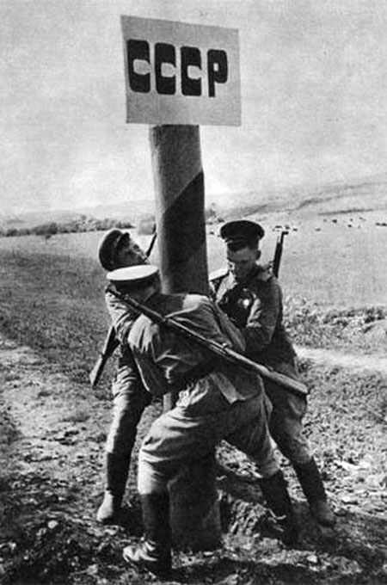

Дегодюк Е., Коваленко Б.

***1941-1945гг.***

**Апрель**

**20 апреля 1942 год–день завершения Московской битвы.**

**8 апреля - 12 мая 1944 год - Освобождение Крыма**

8 апреля началось наступление 4-го Украинского фронта с целью освобождения Крыма. 13 апреля советские войска освободили города Евпаторию, Симферополь и Феодосию. А 15—16 апреля вышли на подступы к Севастополю, где были остановлены организованной обороной противника.

**4 апреля 1945 год - советские войска** **завершили освобождение Венгрии**

**6 апреля 1945 год - Штурм Кенигсберга**.

9 апреля гарнизон крепости капитулировал. Завершение штурма Кенигсберга Москва отметила салютом высшей категории — 24 артиллерийскими залпами из 324 орудий. Была учреждена медаль «За взятие Кенигсберга», что обычно делалось только по случаю овладения столицами государств. Медаль получили все участники штурма. 17 апреля была ликвидирована группировка немецких войск под Кенигсбергом.

### 16 апреля - 2 мая 1945 год - Берлинская наступательная операция

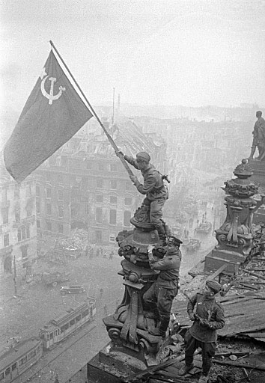

Битва за Берлин была особой, ни с чем не сравнимой операцией, определяющий исход войны. 20 апреля начался штурм Берлина. Дальнобойная артиллерия наших войск открыла огонь по городу. 21 апреля наши части ворвались на окраины Берлина и завязали бои в самом городе. 30 апреля рано утром начался **штурм рейхстага**. Подступы к рейхстагу прикрывались крепкими зданиями, оборону держали отборные эсэсовские части общей численностью около шести тысяч человек, оснащенные танками, штурмовыми орудиями и артиллерией. Около 15 часов 30 апреля над рейхстагом было водружено Красное знамя. Однако, бои в рейхстаге продолжались весь день 1 мая и ночь на 2 мая.

**25 апреля 1945 год - встреча советских и американских войск на реке Эльбе.**

[25 апреля](https://ru.wikipedia.org/wiki/25_%D0%B0%D0%BF%D1%80%D0%B5%D0%BB%D1%8F) [1945 года](https://ru.wikipedia.org/wiki/1945_%D0%B3%D0%BE%D0%B4) недалеко от города [Торгау](https://ru.wikipedia.org/wiki/%D0%A2%D0%BE%D1%80%D0%B3%D0%B0%D1%83) на [Эльбе](https://ru.wikipedia.org/wiki/%D0%AD%D0%BB%D1%8C%D0%B1%D0%B0_%28%D1%80%D0%B5%D0%BA%D0%B0%29) войска [1-го Украинского фронта](https://ru.wikipedia.org/wiki/%D0%9F%D0%B5%D1%80%D0%B2%D1%8B%D0%B9_%D0%A3%D0%BA%D1%80%D0%B0%D0%B8%D0%BD%D1%81%D0%BA%D0%B8%D0%B9_%D1%84%D1%80%D0%BE%D0%BD%D1%82) встретились с войсками 1-й армии [США](https://ru.wikipedia.org/wiki/%D0%A1%D0%A8%D0%90). В результате встречи войск союзников остатки [вооружённых сил Германии](https://ru.wikipedia.org/wiki/%D0%92%D0%B5%D1%80%D0%BC%D0%B0%D1%85%D1%82) были расколоты на две части — северную и южную.

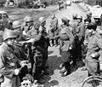

**10 апреля - Международный день движения сопротивления.**

Отмечается ежегодно и посвящен всем, кто противодействовал фашистам во время Второй мировой войны на территориях, оккупированных войсками Третьего рейха.   
  
**11 апреля - Международный день освобождения узников фашистских концлагерей.**  
**16 апреля – день памяти жертв Холокоста.**

День катастрофы и героизма европейского еврейства установлен в память о шести миллионах евреев, уничтоженных нацистами в период Второй мировой войны.

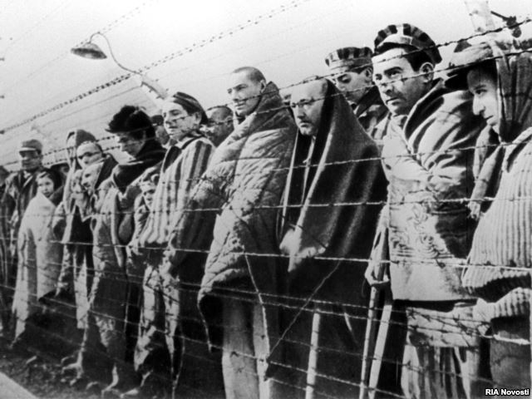

***1941-1945гг.***

**Май**

**1942 год - Крымская оборонная операция**

8 мая 1942 года противник, сосредоточив против Крымского фронта свою ударную группировку и введя в действие многочисленную авиацию, прорвал нашу оборону. Советские войска, оказавшись в тяжелом положении, вынуждены были оставить Керчь. К 25 мая фашистами был захвачен весь Керченский полуостров.

**12-29 мая - Харьковская битва**

Крупное сражение [Великой Отечественной войны](https://ru.wikipedia.org/wiki/%D0%92%D0%B5%D0%BB%D0%B8%D0%BA%D0%B0%D1%8F_%D0%9E%D1%82%D0%B5%D1%87%D0%B5%D1%81%D1%82%D0%B2%D0%B5%D0%BD%D0%BD%D0%B0%D1%8F_%D0%B2%D0%BE%D0%B9%D0%BD%D0%B0). Наступление советских войск началось как попытка стратегического наступления, но завершилось окружением и практически полным уничтожением наступающих сил Красной армии Из-за катастрофы под Харьковом стало возможным стремительное продвижение немцев на южном участке фронта на Воронеж и Ростов-на-Дону с последующим выходом к Волге и продвижением на Кавказ.

**26 мая 1942 год – подписание договора между Великобританией и СССР**

По нему СССР и Великобритания договаривались оказывать друг другу военную и другую помощь, не заключать [сепаратного мира](https://ru.wikipedia.org/wiki/%D0%A1%D0%B5%D0%BF%D0%B0%D1%80%D0%B0%D1%82%D0%BD%D1%8B%D0%B9_%D0%BC%D0%B8%D1%80) с Германией, а также не заключать никаких союзов и не участвовать ни в каких коалициях, направленных против другой стороны.

**30 мая 1942 г. – создание штаба партизанского движения**

Глава центра партизанского движения – Пономаренко.

**9 мая 1944 год – освобождение Севастополя**

В результате освобождения Крыма была снята угроза южному крылу советско-германского фронта, а также возвращена главная военно-морская база Черноморского флота — [Севастополь](https://ru.wikipedia.org/wiki/%D0%A1%D0%B5%D0%B2%D0%B0%D1%81%D1%82%D0%BE%D0%BF%D0%BE%D0%BB%D1%8C). Отбив Крым Советский Союз вернул себе полный контроль над [Чёрным морем,](https://ru.wikipedia.org/wiki/%D0%A7%D1%91%D1%80%D0%BD%D0%BE%D0%B5_%D0%BC%D0%BE%D1%80%D0%B5) что резко пошатнуло позиции Германии в Румынии, Турции, [Болгарии](https://ru.wikipedia.org/wiki/%D0%91%D0%BE%D0%BB%D0%B3%D0%B0%D1%80%D0%B8%D1%8F_%D0%B2%D0%BE_%D0%92%D1%82%D0%BE%D1%80%D0%BE%D0%B9_%D0%BC%D0%B8%D1%80%D0%BE%D0%B2%D0%BE%D0%B9_%D0%B2%D0%BE%D0%B9%D0%BD%D0%B5).

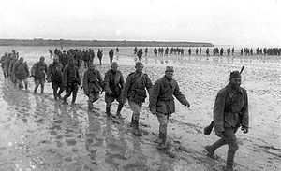

**6 - 11 мая 1945 года - Пражская наступательная операция**

7 мая в Прагу прибыли американские офицеры, которые сообщили о капитуляции Германии и советовали прекратить бои в Праге. Ночью стало известно, что начальник гарнизона немецких войск в Праге генерал Р. Туссэн готов вступить в переговоры с руководством восставших о капитуляции. В 16 часов был подписан акт о капитуляции немецкого гарнизона. По его условиям немецкие войска получили право свободного отхода на запад, оставив тяжелое вооружение на выходе из города.

**8 мая 1945 год – подписание капитуляции фашистской Германии**

В ночь с 8 на 9 мая 1945 года в Карлсхорсте (восточный пригород Берлина) состоялось подписание Акта о безоговорочной капитуляции фашистской Германии. Церемонию подписания капитуляции в 24 часа открыл маршал Г.К.Жуков. Процедура подписания капитуляции закончилась в 0 часов 43 минуты 9 мая 1945 года.

**9 мая – День Победы.**

День воинской славы России. 70лет со дня установления Праздника Победы советского народа в Великой Отечественной войне (1941–1945).

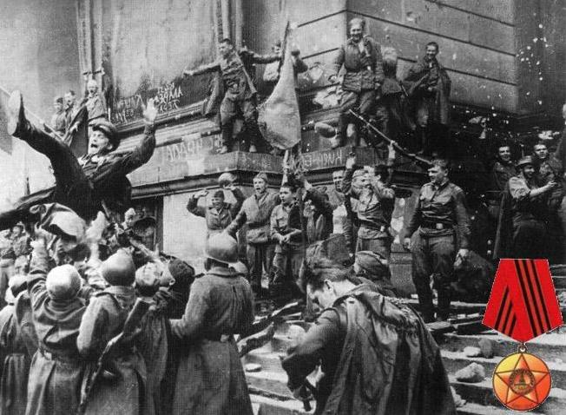

Коновалов Д., Чепак Д.

***1941-1945гг.***

**Июнь**

**22 июня 1941 год – начало Великой Отечественной войны**

22 июня 1941 года 3ч.30 мин утра - налеты немецкой авиации на города Белоруссии, Украины, Прибалтику. 22 июня 1941 года 4ч.утра - начало наступления немецких войск. В боевые действия вступили 153 немецких дивизии, 3712 танков и 4950 боевых самолетов.

**22 июня - 20-е числа июля 1941 год - оборона Брестской крепости**

Гитлеровцы методически целую неделю атаковали крепость. Советским воинам приходилось отбивать по 6-8 атак в день. К концу июня враг захватил большую часть крепости, 29 и ЗО июня гитлеровцы предприняли непрерывный двухсуточный штурм крепости с использованием мощных (500 и 1800-килограммовых) авиабомб. В результате кровопролитных боев и понесенных потерь оборона крепости распалась на ряд изолированных очагов сопротивления. Находясь в полной изоляции за сотни километров от линии фронта, защитники крепости продолжали мужественно сражаться с врагом.

**29 июня 1941 год – начало обороны Заполярья**

Переход в наступление немецких и финских войск на Мурманском направлении. Главные силы Германии должны были наступать южнее Мурманска — вдоль железной дороги [Рованиеми](https://ru.wikipedia.org/wiki/%D0%A0%D0%BE%D0%B2%D0%B0%D0%BD%D0%B8%D0%B5%D0%BC%D0%B8) — [Салла](https://ru.wikipedia.org/wiki/%D0%A1%D0%B0%D0%BB%D0%BB%D0%B0) — [Кандалакша](https://ru.wikipedia.org/wiki/%D0%9A%D0%B0%D0%BD%D0%B4%D0%B0%D0%BB%D0%B0%D0%BA%D1%88%D0%B0) к [Белому морю](https://ru.wikipedia.org/wiki/%D0%91%D0%B5%D0%BB%D0%BE%D0%B5_%D0%BC%D0%BE%D1%80%D0%B5), чтобы отрезатьсоветские части на [Кольском полуострове](https://ru.wikipedia.org/wiki/%D0%9A%D0%BE%D0%BB%D1%8C%D1%81%D0%BA%D0%B8%D0%B9_%D0%BF%D0%BE%D0%BB%D1%83%D0%BE%D1%81%D1%82%D1%80%D0%BE%D0%B2), после чего частью сил начать наступление на север, где они бы соединились с горнострелковыми частями у Мурманска, а большей частью продолжить действия совместно с финскими войсками у [Онежского озера](https://ru.wikipedia.org/wiki/%D0%9E%D0%BD%D0%B5%D0%B6%D1%81%D0%BA%D0%BE%D0%B5_%D0%BE%D0%B7%D0%B5%D1%80%D0%BE).

**30 июня 1941 год – создание ГКО**

Государственный комитет обороны. Во время [Великой Отечественной войны](https://ru.wikipedia.org/wiki/%D0%92%D0%B5%D0%BB%D0%B8%D0%BA%D0%B0%D1%8F_%D0%9E%D1%82%D0%B5%D1%87%D0%B5%D1%81%D1%82%D0%B2%D0%B5%D0%BD%D0%BD%D0%B0%D1%8F_%D0%B2%D0%BE%D0%B9%D0%BD%D0%B0) чрезвычайный орган управления, обладавший всей полнотой военной, политической и хозяйственной власти в [СССР](https://ru.wikipedia.org/wiki/%D0%A1%D0%A1%D0%A1%D0%A0). Решения ГКО были обязательными для всех граждан. Возглавлял И.В. Сталин.

**28 июня 1942г.- 24 июля 1942 г. Воронежско-Ворошиловградская операция**

Боевые действия войск Брянского, Воронежского, Юго-Западного и Южного фронтов велись против немецкой группы армий «Юг» в районе Воронежа и Ворошиловграда. В результате вынужденного отхода наших войск в руки врага попали богатейшие области Дона и Донбасса.

**10 июня - 9 августа 1944 год - Выборгско-Петрозаводская наступательная операция**

20 июня был освобожден город Выборг. 28 июня город Петрозаводск был освобожден от оккупантов.

**23 июня — 29 августа 1944 г. Белорусская стратегическая наступательная операция**

Операция носила название «Багратион». Войска четырех фронтов настойчивыми и согласованными ударами прорвали оборону на глубину 25—30 км, с ходу форсировали ряд рек и нанесли противнику значительный урон. В районе Бобруйска в окружении оказалось около шести дивизий 35-го армейского и 41-го танкового корпусов 9-й немецкой армии. 26 июня после ожесточенного сражения советские войска освободили Могилев.

**6 июня 1944 год – открытие второго фронта**

Операция «Оверлорд»— [стратегическая](https://ru.wikipedia.org/wiki/%D0%A1%D1%82%D1%80%D0%B0%D1%82%D0%B5%D0%B3%D0%B8%D1%8F) [операция](https://ru.wikipedia.org/wiki/%D0%9E%D0%BF%D0%B5%D1%80%D0%B0%D1%86%D0%B8%D1%8F_%28%D0%B2%D0%BE%D0%B5%D0%BD%D0%BD%D0%BE%D0%B5_%D0%B4%D0%B5%D0%BB%D0%BE%29) [союзников](https://ru.wikipedia.org/wiki/%D0%90%D0%BD%D1%82%D0%B8%D0%B3%D0%B8%D1%82%D0%BB%D0%B5%D1%80%D0%BE%D0%B2%D1%81%D0%BA%D0%B0%D1%8F_%D0%BA%D0%BE%D0%B0%D0%BB%D0%B8%D1%86%D0%B8%D1%8F) по высадке войск в [Нормандии](https://ru.wikipedia.org/wiki/%D0%9D%D0%BE%D1%80%D0%BC%D0%B0%D0%BD%D0%B4%D0%B8%D1%8F) ([Франция](https://ru.wikipedia.org/wiki/%D0%A4%D1%80%D0%B0%D0%BD%D1%86%D0%B8%D1%8F)), начавшаяся рано утром [6 июня](https://ru.wikipedia.org/wiki/6_%D0%B8%D1%8E%D0%BD%D1%8F) [1944 года](https://ru.wikipedia.org/wiki/1944_%D0%B3%D0%BE%D0%B4) и закончившаяся [31 августа](https://ru.wikipedia.org/wiki/31_%D0%B0%D0%B2%D0%B3%D1%83%D1%81%D1%82%D0%B0) 1944 года, после чего союзники пересекли реку [Сену](https://ru.wikipedia.org/wiki/%D0%A1%D0%B5%D0%BD%D0%B0), освободили [Париж](https://ru.wikipedia.org/wiki/%D0%9F%D0%B0%D1%80%D0%B8%D0%B6) и продолжили наступление к французско-германской границе.

Александрова К., Смирнова О.

***1941-1945гг.***

**Август**

**5 августа - 16 октября 1941год - героическая оборона Одессы.**

**8 августа 1941 года *-* Сталин назначен Верховным главнокомандующим Вооруженных Сил СССР.**

**14 августа 1941 год – подписание Атлантической хартии**

На борту английского линкора "Принц Уэльский" в бухте Арджентии (Ньюфаундленд) президент США Рузвельт и премьер-министр Великобритании Черчилль приняли декларацию, в которой были изложены цели войны с фашистскими государствами. 24 сентября 1941 г. Советский Союз присоединился к Атлантической хартии.

**5 августа 1943 год - освобождение г. Орла.**

В тот же день войсками Степного фронта был **освобожден Белгород**. Орловская наступательная операция продолжалась 38 дней и завершилась 18 августа разгромом мощной группировки немецко-фашистских войск, нацеленной на Курск с севера.

**13 августа 1943 год - Донбасская операция**

Руководство нацистской Германии придавало удержанию Донбасса в своих руках исключительно большое значение. Наряду с регулярными войсками массовое уничтожение мирного населения и угон его в Германию, разрушение промышленных объектов, городов и других населенных пунктов проводили части СС и полиции. Однако стремительное наступление советских войск помешало ему в полной мере реализовать свой план.

**23 августа 1943 год - освобождение Харькова**

Этим событием завершилось крупнейшее сражение Великой Отечественной войны - битва на Курской дуге (оно продолжалось 50 дней). Закончилось оно разгромом главной группировки немецких войск.

**20 - 29 августа 1944 год - Ясско-Кишиневская наступательная операция**

24 августа 1944г. советские войска освободили Кишинев. В результате успешного осуществления Ясско-Кишиневской операции советские войска завершили освобождение Молдавии и Измаильской области Украины.

**23 августа 1944 год - вооруженное восстание в Румынии**

В результате которого был свергнут фашистский режим Антонеску. На следующий день Румыния вышла из войны на стороне Германии и 25 августа объявила ей войну. С этого времени румынские войска принимали участие в войне на стороне Красной Армии. 31 августа 1944г. был освобожден Бухарест.

**9 августа 1945 год - начало боевых действий Советских вооруженных сил на Дальнем Востоке**

**17 августа 1945 год - советские войска вышли на границу с Германией (Восточная Пруссия).**

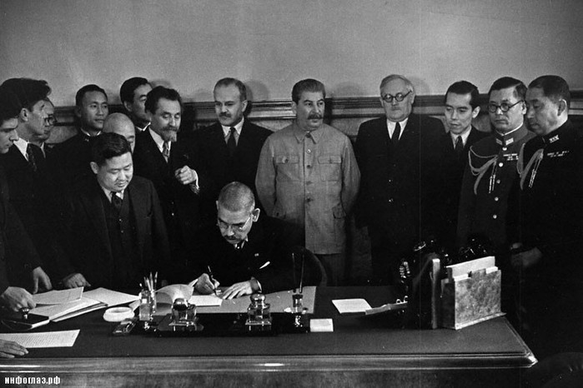

Казанцев Г.

***1941-1945гг.***

**Сентябрь**

**8 сентября 1941 год – начало блокады Ленинграда**

Наиболее тяжелой для ленинградцев была зима 1941/42 года. Иссякли запасы топлива. В жилые дома прекратилась подача электроэнергии. Вышел из строя водопровод, было разрушено 78 км канализационной сети. Перестали работать коммунальные предприятия. Иссякали запасы продовольствия, с 20 ноября были введены самые низкие нормы хлеба за все время блокады – 250 граммов рабочим и 125 граммов служащим и иждивенцам. Но и в тяжелейших условиях блокады Ленинград продолжал сражаться.

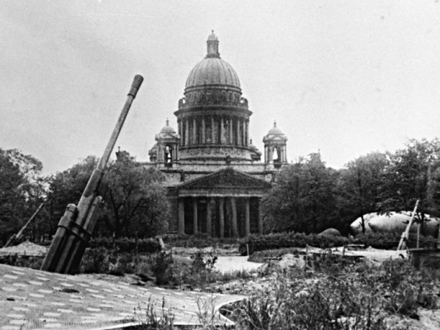

**19сентября 1941 год – Красная армия оставила Киев**

**16 сентября 1943 год – освобождение Новороссийска**

**25 сентября 1943год - освобождение Смоленска**

Город являлся важнейшим стратегическим узлом обороны немецко-фашистских войск на западном направлении. В результате успешного осуществления Смоленской наступательной операции наши войска взломали сильно укрепленную многополосную и глубоко эшелонированную оборону врага и продвинулись на Запад на 200 – 225 км.

*Новороссийск и Смоленск являются городами –героями.*

**22 сентября 1944 год – освобождение Таллина**

**28 сентября 1944 год – Белградская наступательная операция**

**2 сентября 1945 год – окончание Второй мировой войны**

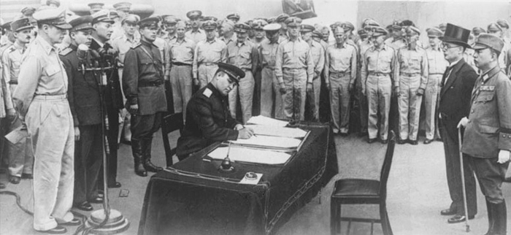

Александрова К., Аксенова М.

***1941-1945гг.***

**Октябрь**

**16 октября 1941 год – сдача города Одесса**

После 73-дневной обороны войска и вооружение эвакуированы из Одессы с целью укрепления обороны Крыма.

**20 октября 1941 год - в Москве введено осадное положение**

Принято решение об эвакуации в Куйбышев дипломатического корпуса и ряда центральных учреждений. Также решено вывезти из столицы особо важные государственные ценности. Из москвичей сформированы 12 дивизий народного ополчения.

**30 октября 1941 год – начало обороны Севастополя**

Девять месяцев длилась осада города, но после захвата фашистами Керченского полуострова, положение Севастополя стало совсем тяжелым и 4 июля советские войска вынуждены были оставить Севастополь. Крым был полностью потерян.

**9 октября 1943 год – окончание битвы за Кавказ**

Бои окончились выводом немецких частей с Кавказом на Украину и в Крым. Реальное и предполагаемое сотрудничество с оккупантами послужило причиной депортации ряда народов Северного Кавказа в Сибирь и Казахстан.

**20 октября 1944 год - Освобождение Белграда**

**15 октября 1944 года была освобождена Рига.**

**7 - 29 октября 1944г. Петсамо-Киркенесская наступательная операция**

Наступательные боевые действия войск [Карельского фронта](https://ru.wikipedia.org/wiki/%D0%9A%D0%B0%D1%80%D0%B5%D0%BB%D1%8C%D1%81%D0%BA%D0%B8%D0%B9_%D1%84%D1%80%D0%BE%D0%BD%D1%82) и [Северного флота ВМФ СССР](https://ru.wikipedia.org/wiki/%D0%A1%D0%B5%D0%B2%D0%B5%D1%80%D0%BD%D1%8B%D0%B9_%D1%84%D0%BB%D0%BE%D1%82_%D0%92%D0%9C%D0%A4_%D0%A1%D0%A1%D0%A1%D0%A0) против войск [вермахта](https://ru.wikipedia.org/wiki/%D0%92%D0%B5%D1%80%D0%BC%D0%B0%D1%85%D1%82) на севере [Финляндии](https://ru.wikipedia.org/wiki/%D0%A4%D0%B8%D0%BD%D0%BB%D1%8F%D0%BD%D0%B4%D0%B8%D1%8F) в [области Петсамо](https://ru.wikipedia.org/wiki/%D0%9F%D0%B5%D1%82%D1%81%D0%B0%D0%BC%D0%BE_%28%D0%B3%D1%83%D0%B1%D0%B5%D1%80%D0%BD%D0%B8%D1%8F%29) и на севере [Норвегии](https://ru.wikipedia.org/wiki/%D0%9D%D0%BE%D1%80%D0%B2%D0%B5%D0%B3%D0%B8%D1%8F). [7 октября](https://ru.wikipedia.org/wiki/7_%D0%BE%D0%BA%D1%82%D1%8F%D0%B1%D1%80%D1%8F) [1944](https://ru.wikipedia.org/wiki/1944) советские войска перешли в наступление. Преследуя отступающие немецкие войска, [14-я армия](https://ru.wikipedia.org/wiki/%D0%A7%D0%B5%D1%82%D1%8B%D1%80%D0%BD%D0%B0%D0%B4%D1%86%D0%B0%D1%82%D0%B0%D1%8F_%D0%B0%D1%80%D0%BC%D0%B8%D1%8F_%28%D0%A1%D0%A1%D0%A1%D0%A0%29) при поддержке сил флота выбила немцев с советской территории, пересекла финскую границу и начала захват Петсамо. [22 октября](https://ru.wikipedia.org/wiki/22_%D0%BE%D0%BA%D1%82%D1%8F%D0%B1%D1%80%D1%8F) советские войска пересекли норвежскую границу.25 октября был освобожден Киркенес, причем борьба носила настолько ожесточенный характер, что приходилось штурмовать каждый дом и каждую улицу.

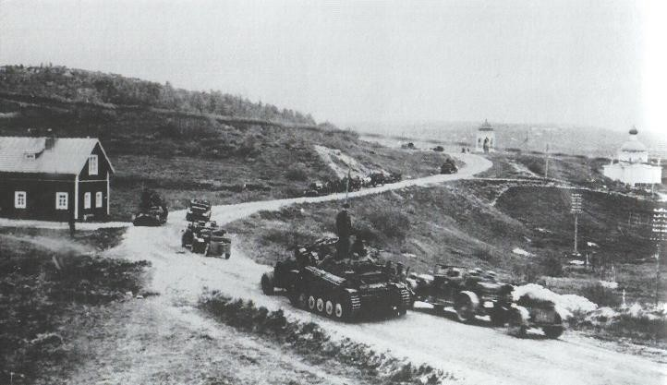

Зайцев Е., Митрофанов А.

***1941-1945гг.***

**Ноябрь**

7 ноября 1941 год – парад советских войск на Красной площади

Военный [парад](https://ru.wikipedia.org/wiki/%D0%9F%D0%B0%D1%80%D0%B0%D0%B4) в честь 24-й годовщины [Октябрьской революции](https://ru.wikipedia.org/wiki/%D0%9E%D0%BA%D1%82%D1%8F%D0%B1%D1%80%D1%8C%D1%81%D0%BA%D0%B0%D1%8F_%D1%80%D0%B5%D0%B2%D0%BE%D0%BB%D1%8E%D1%86%D0%B8%D1%8F), проведенный во время [Московской битвы](https://ru.wikipedia.org/wiki/%D0%9C%D0%BE%D1%81%D0%BA%D0%BE%D0%B2%D1%81%D0%BA%D0%B0%D1%8F_%D0%B1%D0%B8%D1%82%D0%B2%D0%B0), когда линия фронта проходила всего в нескольких десятках километров от города. Этот парад по силе воздействия на ход событий приравнивается к важнейшей [военной операции](https://ru.wikipedia.org/wiki/%D0%9E%D0%BF%D0%B5%D1%80%D0%B0%D1%86%D0%B8%D1%8F_%28%D0%B2%D0%BE%D0%B5%D0%BD%D0%BD%D0%BE%D0%B5_%D0%B4%D0%B5%D0%BB%D0%BE%29). Он имел огромное значение по поднятию морального духа армии и всей страны, показав всему миру, что [Москва](https://ru.wikipedia.org/wiki/%D0%9C%D0%BE%D1%81%D0%BA%D0%B2%D0%B0) не сдаётся, и боевой дух армии не сломлен.

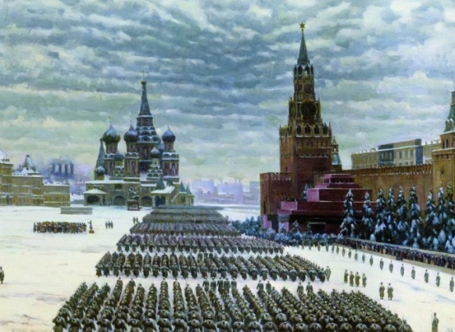

**19 ноября 1942год – начало коренного перелома**

Наступление советских войск под Сталинградом. Операция «Уран» (наступление Советской армии под Сталинградом). В результате ликвидирована южная группа 6-й немецкой армии.

**6 ноября 1943 год – освобождение Киева**

**28 ноября – 1 декабря 1943год – Тегеранская конференция**

Первая за годы [Второй мировой войны](https://ru.wikipedia.org/wiki/%D0%92%D1%82%D0%BE%D1%80%D0%B0%D1%8F_%D0%BC%D0%B8%D1%80%D0%BE%D0%B2%D0%B0%D1%8F_%D0%B2%D0%BE%D0%B9%D0%BD%D0%B0) [конференция](https://ru.wikipedia.org/wiki/%D0%9C%D0%B5%D0%B6%D1%81%D0%BE%D1%8E%D0%B7%D0%BD%D0%B8%D1%87%D0%B5%D1%81%D0%BA%D0%B8%D0%B5_%D0%BA%D0%BE%D0%BD%D1%84%D0%B5%D1%80%D0%B5%D0%BD%D1%86%D0%B8%D0%B8_%D0%92%D1%82%D0%BE%D1%80%D0%BE%D0%B9_%D0%BC%D0%B8%D1%80%D0%BE%D0%B2%D0%BE%D0%B9_%D0%B2%D0%BE%D0%B9%D0%BD%D1%8B) «большой тройки» — лидеров трёх стран: [Ф. Д. Рузвельта](https://ru.wikipedia.org/wiki/%D0%A0%D1%83%D0%B7%D0%B2%D0%B5%D0%BB%D1%8C%D1%82,_%D0%A4%D1%80%D0%B0%D0%BD%D0%BA%D0%BB%D0%B8%D0%BD_%D0%94%D0%B5%D0%BB%D0%B0%D0%BD%D0%BE) ([США](https://ru.wikipedia.org/wiki/%D0%A1%D0%A8%D0%90)), [У. Черчилля](https://ru.wikipedia.org/wiki/%D0%A7%D0%B5%D1%80%D1%87%D0%B8%D0%BB%D0%BB%D1%8C,_%D0%A3%D0%B8%D0%BD%D1%81%D1%82%D0%BE%D0%BD) ([Великобритания](https://ru.wikipedia.org/wiki/%D0%92%D0%B5%D0%BB%D0%B8%D0%BA%D0%BE%D0%B1%D1%80%D0%B8%D1%82%D0%B0%D0%BD%D0%B8%D1%8F)) и [И. В. Сталина](https://ru.wikipedia.org/wiki/%D0%A1%D1%82%D0%B0%D0%BB%D0%B8%D0%BD,_%D0%98%D0%BE%D1%81%D0%B8%D1%84_%D0%92%D0%B8%D1%81%D1%81%D0%B0%D1%80%D0%B8%D0%BE%D0%BD%D0%BE%D0%B2%D0%B8%D1%87) ([СССР](https://ru.wikipedia.org/wiki/%D0%A1%D0%A1%D0%A1%D0%A0)). Конференция была призвана разработать окончательную [стратегию](https://ru.wikipedia.org/wiki/%D0%A1%D1%82%D1%80%D0%B0%D1%82%D0%B5%D0%B3%D0%B8%D1%8F) борьбы против [Германии и её союзников](https://ru.wikipedia.org/wiki/%D0%A1%D1%82%D1%80%D0%B0%D0%BD%D1%8B_%D0%BE%D1%81%D0%B8_%D0%B8_%D0%B8%D1%85_%D1%81%D0%BE%D1%8E%D0%B7%D0%BD%D0%B8%D0%BA%D0%B8). Конференция стала важным этапом в развитии международных и межсоюзнических отношений, на ней был рассмотрен и решён ряд вопросов войны и мира.

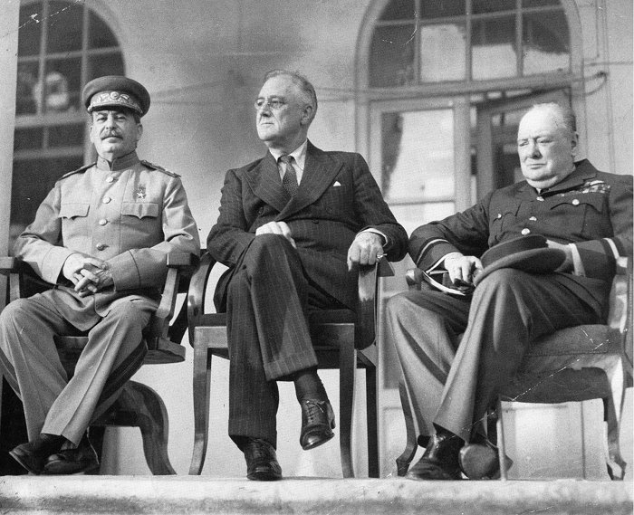

**28 ноября 1944 год - Дебреценская операция**

Войска 2-го Украинского фронта продвинулись от 130 до 275 км, освободили Северную Трансильванию и Румынию в её довоенных границах.

Крикливец Д., Кузнецова А.

***1941-1945гг.***

**Декабрь**

**5 декабря 1941 год – контрнаступление под Москвой**

Гитлеровские армии несли большие потери и отступали на запад, оказывая ожесточенное сопротивление. Контрнаступление Красной Армии в Битве за Москву. К началу контрнаступления советские войска насчитывали более 1 млн. солдат и офицеров. В результате на полях Подмосковья было нанесено первое крупное поражение немецкой армии во Второй мировой войне, развеян миф о её непобедимости.

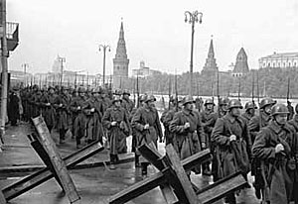

**8 декабря 1941 год - Япония объявила войну Великобритании и США**

**8 декабря 1942 год – операция «Искра»**

Ставка Верховного Главнокомандования дала директиву подготовить операцию с целью прорыва блокады Ленинграда. 24 декабря части и подразделения 39-й гвардейской дивизии Гурьева начали штурм цехов завода «Красный Октябрь». К исходу дня штурмовые группы очистили от фашистов калибровый, среднесортовой и механический цеха, а затем вышли на западную окраину завода и завершили здесь окружение противника.

**12 декабря 1943 год – между СССР и Чехословакией подписан договор о дружбе и сотрудничестве после войне**

**10 декабря 1944 год – договор между СССР и Францией о союзе и сотрудничестве**

**22 декабря 1943 год - Битва за Днепр**

Завершилась битва, проходившая с 25 августа. Советские войска нанесли тяжёлое поражение основным силам группы армий «Юг» и части сил группы армий «Центр», освободили свыше 38 тысяч населённых пунктов.

**24 декабря 1943 г. – 6 мая 1944 г. Днепровско-Карпатская наступательная операция**

**24 декабря 1943 г. — 14 января 1944 г. Житомирско-Бердичевская операция.**

Продвинувшись на 100—170 км, войска 1-го Украинского фронта за 3 недели боевых действий почти полностью освободили Киевскую и Житомирскую области и многие районы Винницкой и Ровенской областей, в том числе города Житомир (31 декабря).

**26 декабря 1941 год – Феодосийская десантная операция**

Антонова А., Шилова В.